卡车打标

本次打标针对卡车篷布项目需求，对于每一张图，如果有卡车就观察其是否有篷布盖在上面，如果有则认为不违法，如果没有则认为违法，但是注意如果没有装载货物同时没有盖篷布那么是算作不违规的但是便于区分将其标注为第三类empty。由于希望提高召回率，看不清楚的按照违法算：

如下图为不违法，打标为legal

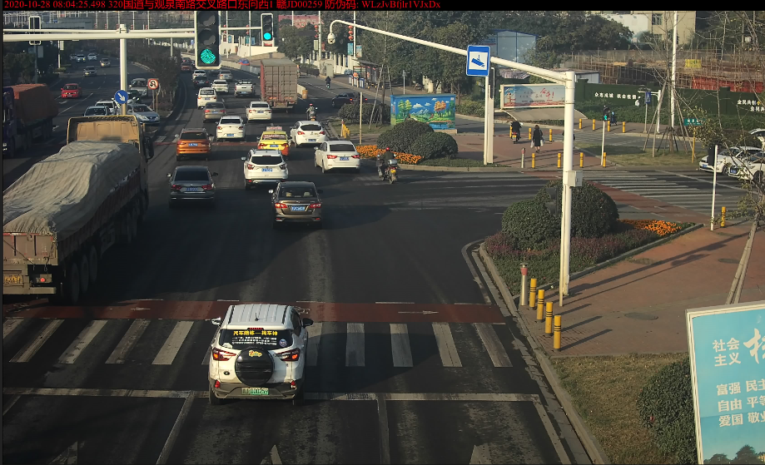

下图为违法的，标注为illegal

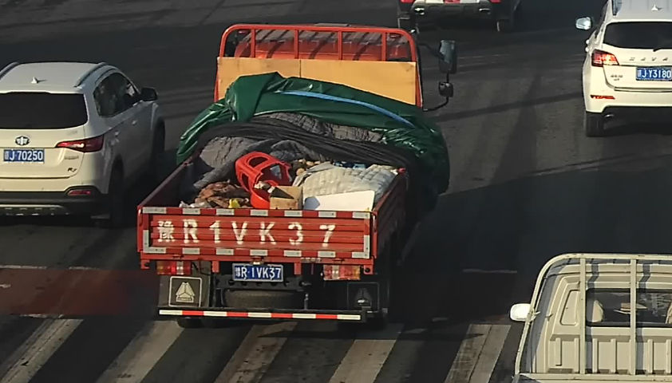

未装货物未盖篷布的，打标为empty：

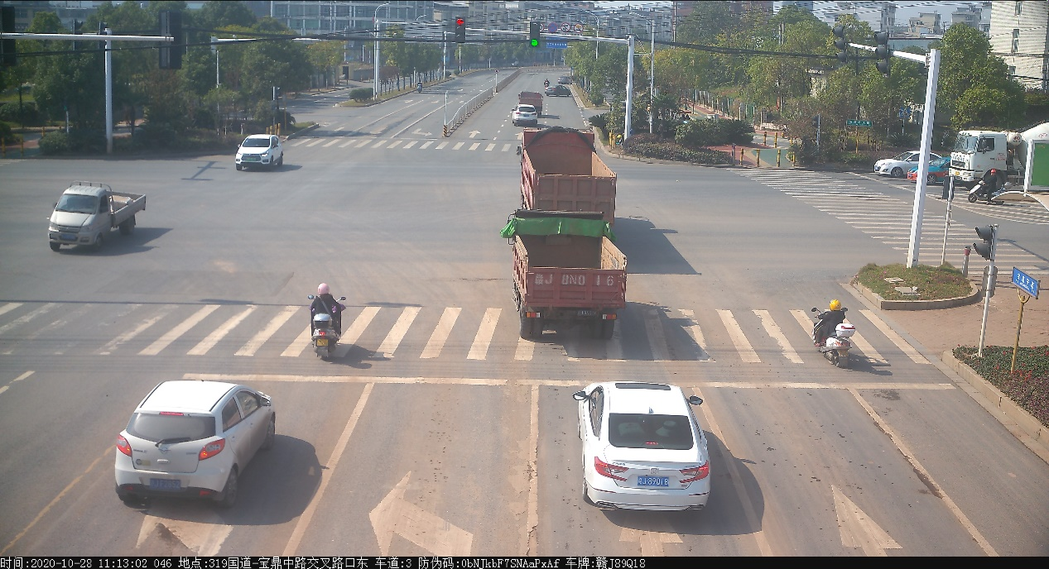

注意只打标装货的那种卡车车型，如果图中没有对应卡车车型就跳过即可。打标时使用labelme的矩形框打标，即根据两个点确定矩形，选择rectangle方式。

由于大部分图片没有卡车，因此标注速度较快，每个人分到的任务图片在5100-5400之间。

压缩文件在团队网盘上

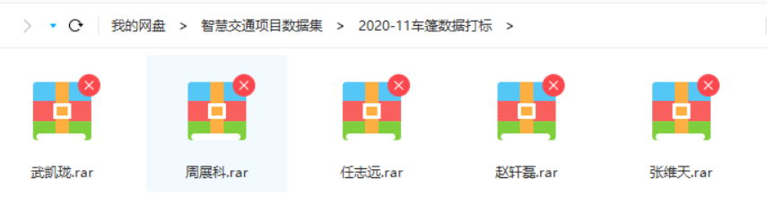

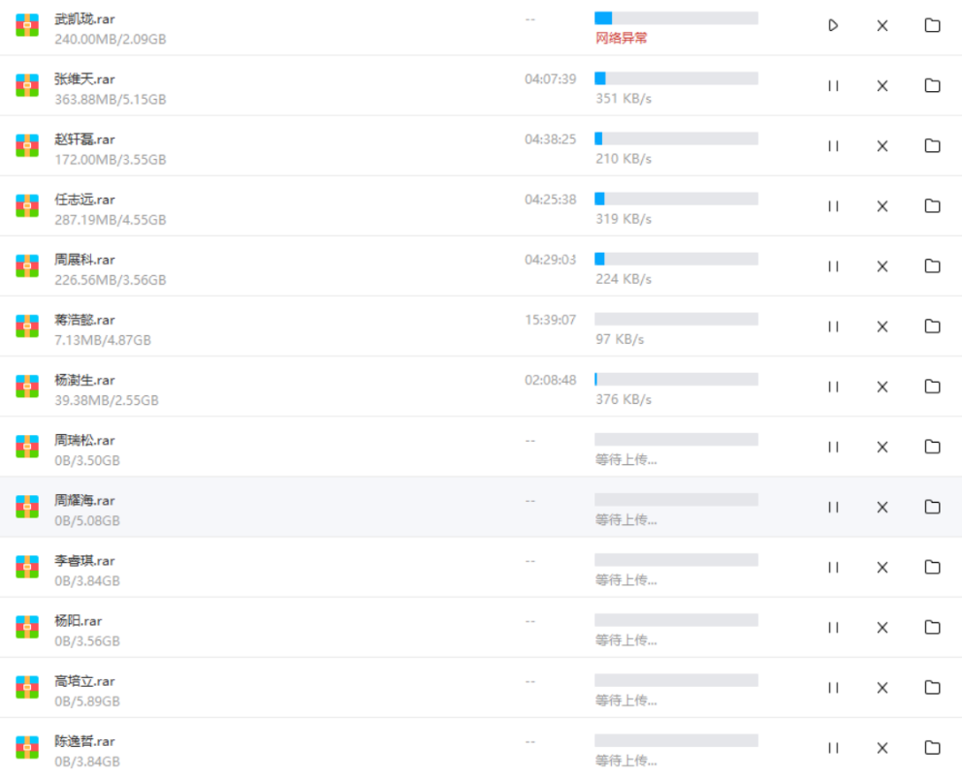

自行下载打标，切记没有卡车的不打标空着直接过！！！！打完的重新上传命名能和现在的区别就可以了（许逸飞本人的在本地没有上传）。